Министерство образования и науки Российской Федерации
Федеральное‌ ‌государственное‌ ‌бюджетное‌ ‌образовательное‌ ‌учреждение‌
высшего‌ ‌образования‌
«Пермский национальный исследовательский
политехнический университет»
Кафедра «Информационные технологии и автоматизированные системы»

ОТЧЁТ
по лабораторной работе №11.1
Дисциплина: «Основы алгоритмизации и программирования»
Тема: Информационные и динамические структуры. Однонаправленные списки
Вариант 21

Выполнил:
Студент группы ИВТ-20-1б
Углицких Максим Сергеевич
Проверила:
Доцент кафедры ИТАС
Полякова О. А.

Пермь 2021
Цель работы: получить практические навыки работы с однонаправленными списками.

Постановка задачи:
- Сформировать однонаправленный список.
- Распечатать полученную структуру.
- Выполнить обработку структуры в соответствии с заданием.
- Распечатать полученный результат.
- Удалить соответствующую структуру из памяти.
Вариант: 21
Тип информационного поля char*. Добавить в список элемент после элемента с заданным информационным полем.

Анализ задачи:
- Описываем структуру List с информационным полем char. Создаем указатель на следующий элемент List* next.
- Вводим размер списка (const=5) и сразу же заполняем его случайными значениями.
- Объявляем указатели first и p типа List и приравниваем first к NULL. (Первый элемент пока что указывает на NULL, то есть он пустой).
- Вводим элемент в p, динамически выделив для него память. Приравниваем first к p. Таким образом, p теперь указывает на NULL.
- С помощью цикла вводим остальные элементы. Для этого объявляем временную переменную List* h = new List. Не забываем работать с указателями.
- Возвращаем указатель first.
- В функции печати с помощью цикла печатаем все элементы, пока указатель не равен NULL, постепенно переходя от первого элемента к последнему.
- В программе используются циклы for, while.

Блок-схема:
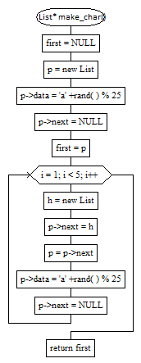
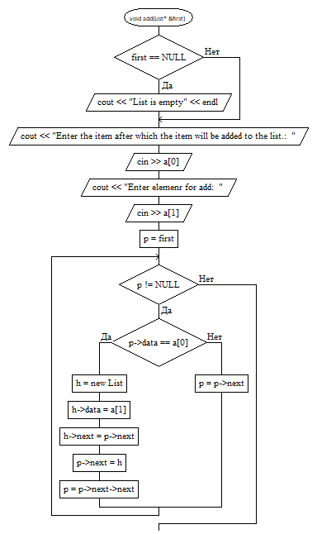

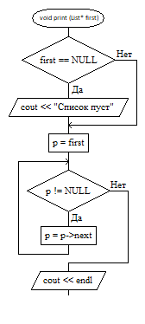
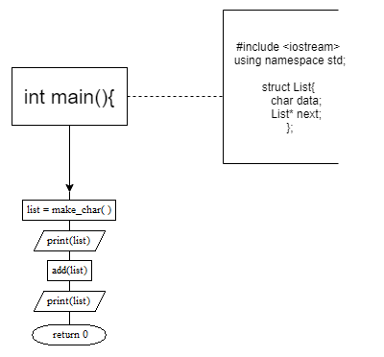

Код программы:
#include <iostream>
using namespace std;

struct List{
char data;
List* next;
};

List* make_char()
{
List* first, *p;
first = NULL;
p = new List;
p->data = 'a' + rand() %25;
p-> next = NULL;
first = p;

for (int i = 1; i<5; i++)
{
List* h = new List;
p->next = h;
p = p->next;
p->data = 'a' + rand() %25;
p->next = NULL;
}
return first;
}

void print(List* first)
{
if( first == NULL)
{
cout << "List is empty";
}
List* p= first;
while (p!=NULL)
{
cout << p->data << endl;
p=p->next;
}
cout << endl;
}

void add(List* &first)
{
if (first == NULL)
{
cout << "List is empty" << endl;
}
cout << "Enter the item after which the item will be added to the list: ";
char a[2];
cin >> a[0];
cout << "Enter elemenr for add: ";
cin >> a[1];
List* p = first;
while (p != NULL)
{
if ( p->data == a[0])
{
List* h = new List;
h->data = a[1];
h->next = p->next;
p->next = h;
p= p->next->next;
}
else
{
p=p->next;
}
}
}

int main()
{
cout << "New List:" << endl;
List* list= make_char();
print (list);
add (list);
print (list);
return 0;
}

Результат работы программы:

